ESS项目开发配置
1：下载安装go，下载地址：https://golang.org/dl/，安装方法按不同操作系统自行百度
2：go环境变量配置，各操作系统配置方法自行百度：
- 这里假设你的go安装路径为 C:\app\go下。第一个需要配置的环境变量是GOROOT，该变量的值为C:\app\go\，即你的go安装目录。
- 可以在任何一个地方新建一个目录并将其路径配置为环境变量GOPATH的值，这个目录建议和go安装目录平级，这里假设你的go安装路径为 C:\app\go下，你可以新建C:\app\gopath，这个目录下必须有三个子目录pkg，bin，src，即C:\app\gopath\src; C:\app\gopath\pkg; C:\app\gopath\bin（GOPATH有啥用自行百度）
- 这里假设你的go安装路径为 C:\app\go，你需要将C:\app\go\bin配置为环境变量PATH的值，这样可以在终端执行go命令（vscode里就需要用到）
3：下载安装vscode下载地址：https://code.visualstudio.com/Download）。vscode应该了解的操作有：如何配置中文，如何配置默认文件格式，如何打开和隐藏终端，如何安装插件，如何配置默认调试参数，如何文件内和全局搜索，如何跟踪代码，如何多行注释代码（方法自行百度）
4：打开VsCode在插件栏搜索Go然后安装
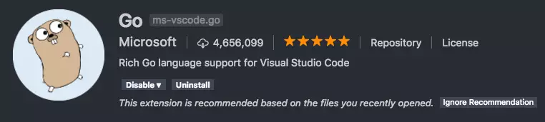
如果因为网络限制等原因出现一些插件安装失败，自行百度如何下载插件源码包手动安装插件的方法，windows的可以到SVN目录：拷贝复制。
5：安装ESS项目依赖的插件或者软件：consul客户端，nats客户端（用于本地调试），govendor（项目包依赖管理），protoc，protoc-gen-micro，protoc-gen-go（ess项目框架go-mirco依赖），windows的可以到SVN目录：下拷贝，也可以自行百度安装最新版本。安装胡或者拷贝好以后记得把路径添加到环境变量PATH下。
6：vscode可以安装各类插件支持开发，比如支持protobuf相关的插件，直接在插件商店搜所protobuf即可。

